Fotos relativas à Construção e Montagem da Área 7 da Usina Protótipo

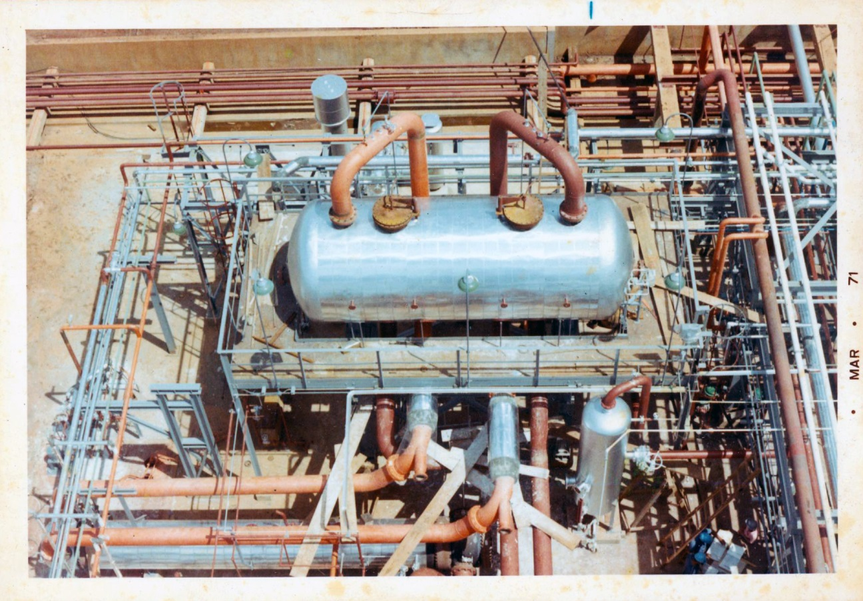
Figura 01 – Reatores da Área 7 da UPI – PETROBRAS-SIX - São Mateus do Sul - PR

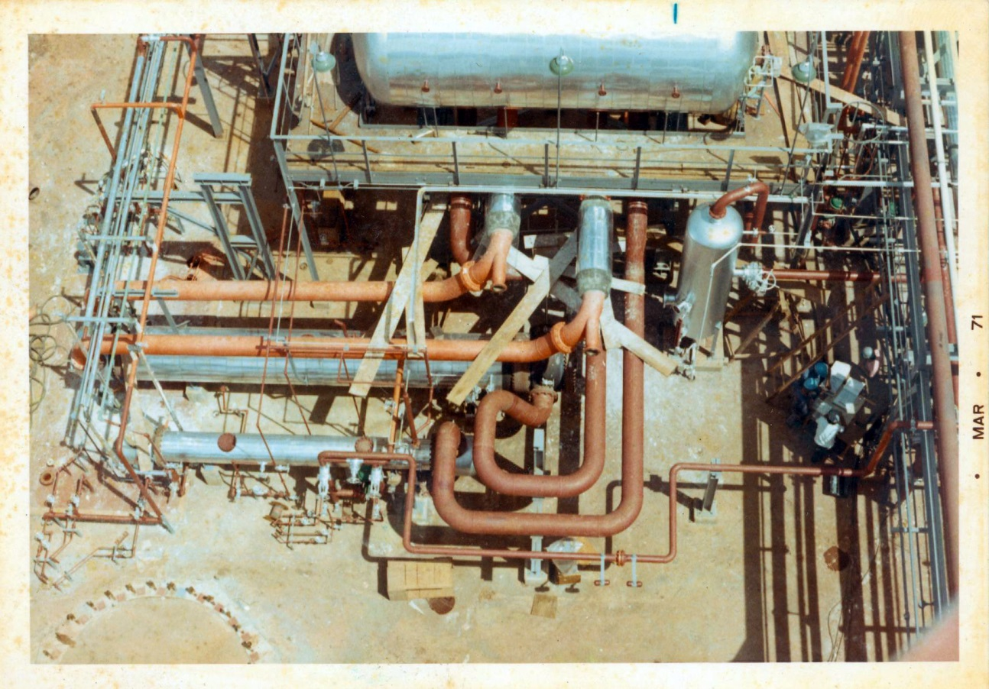
Figura 02 – Aquecedores de Linha da Área 7 da UPI – PETROBRAS-SIX - São Mateus do Sul - PR

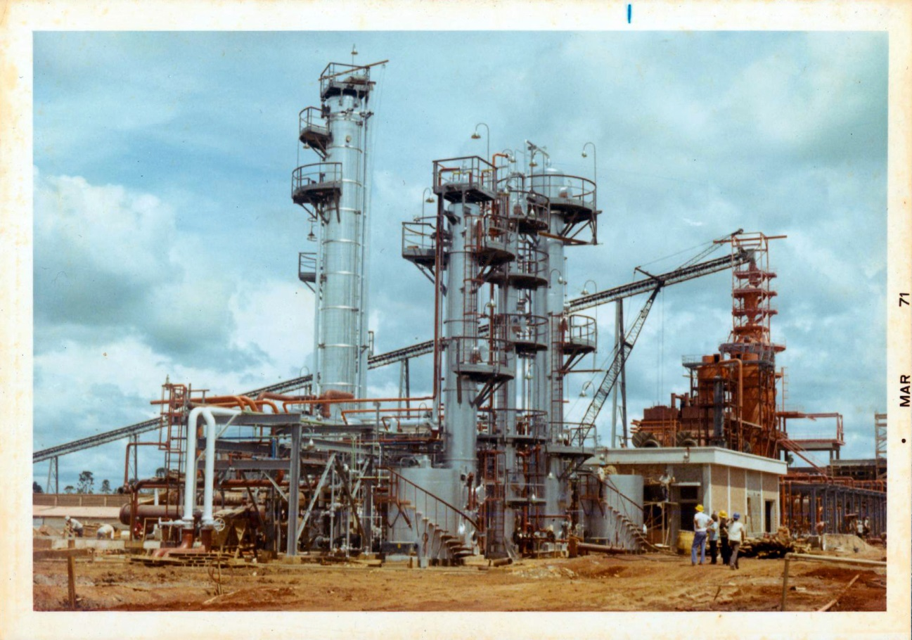
Figura 03 – Torres de Absorção e Regeneradora da Área 7 da UPI – PETROBRAS-SIX - São Mateus do Sul - PR

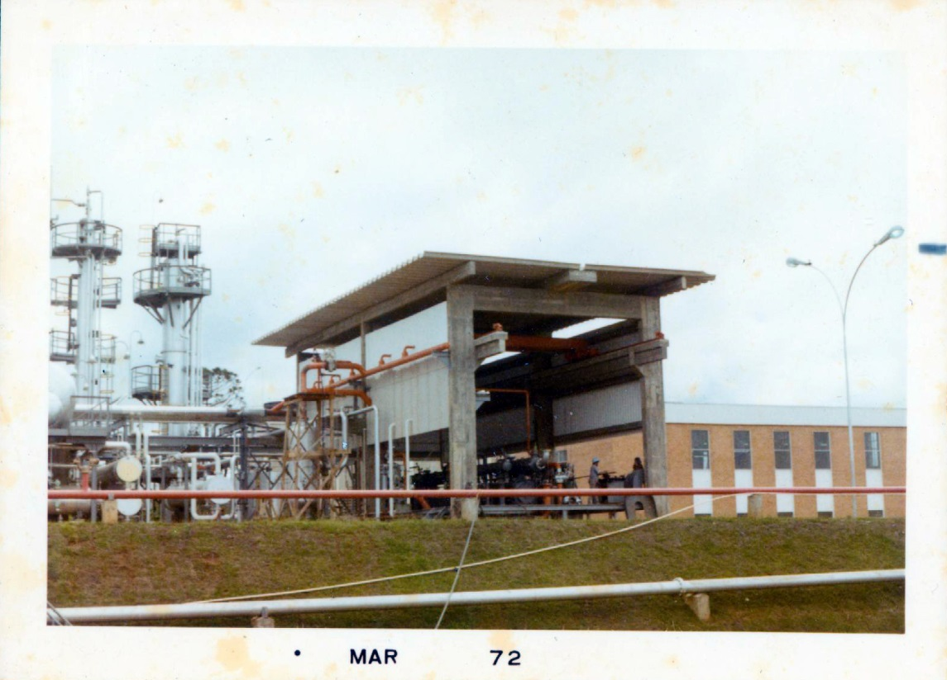
Figura 04 –Casa dos Compressores da Área 7 da UPI – PETROBRAS-SIX - São Mateus do Sul - PR

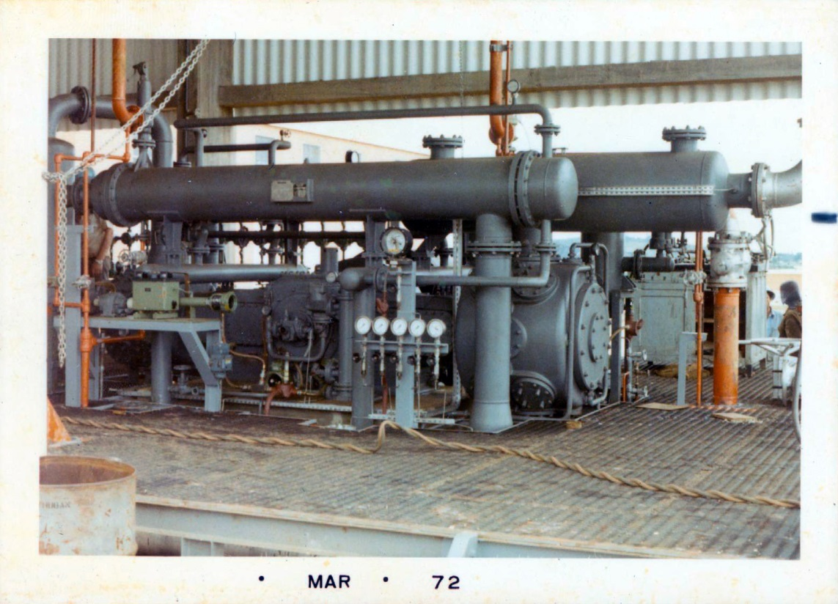
Figura 05 – Compressores de Gás Ácido da Área 7 da UPI – PETROBRAS-SIX - São Mateus do Sul - PR

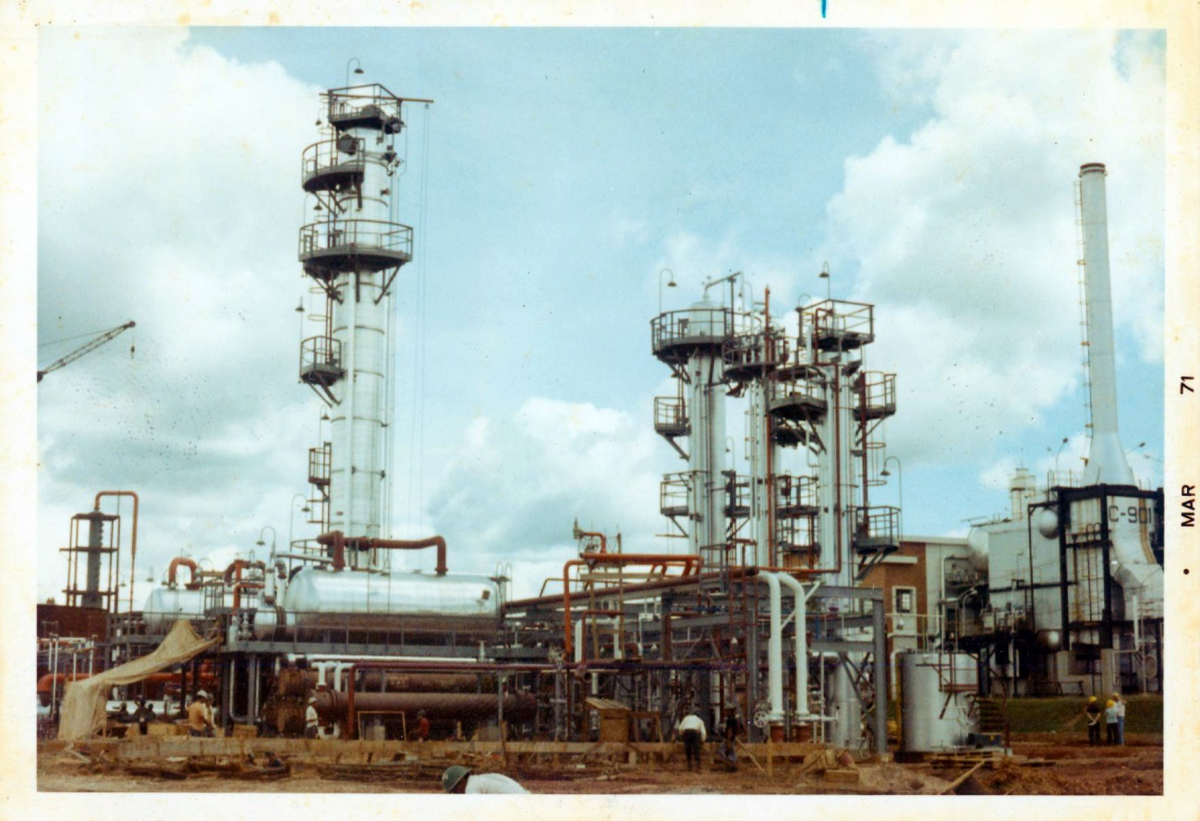
Figura 06 – Vista Geral da UTGA da Área 7 da UPI – PETROBRAS-SIX - São Mateus do Sul – PR

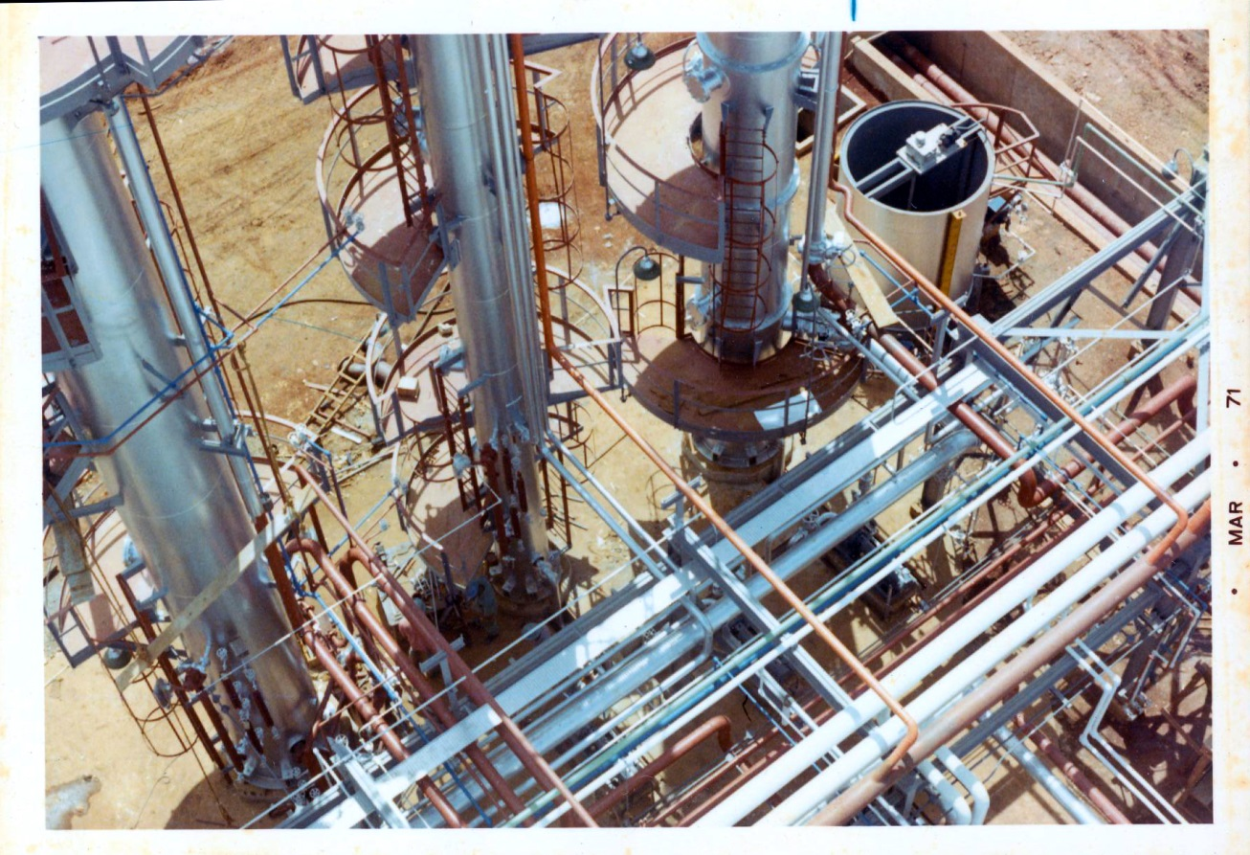
Figura 07 – Vista da Bancada de Tubulações da Área 7 da UPI – PETROBRAS-SIX - São Mateus do Sul – PR

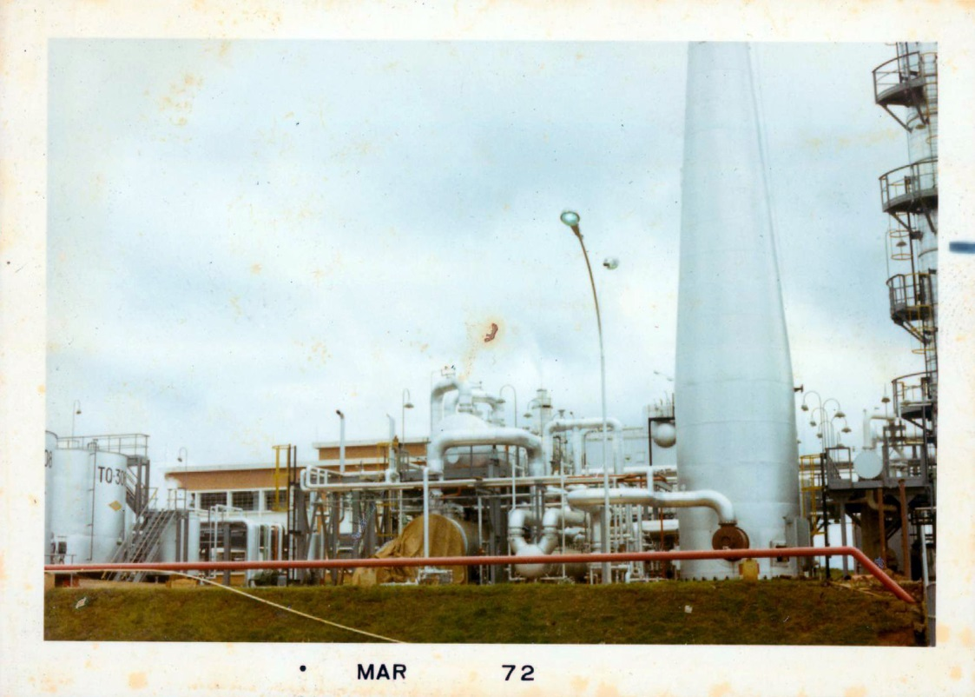
Figura 08 – Vista Geral da URE da Área 7 da UPI – PETROBRAS-SIX - São Mateus do Sul – PR

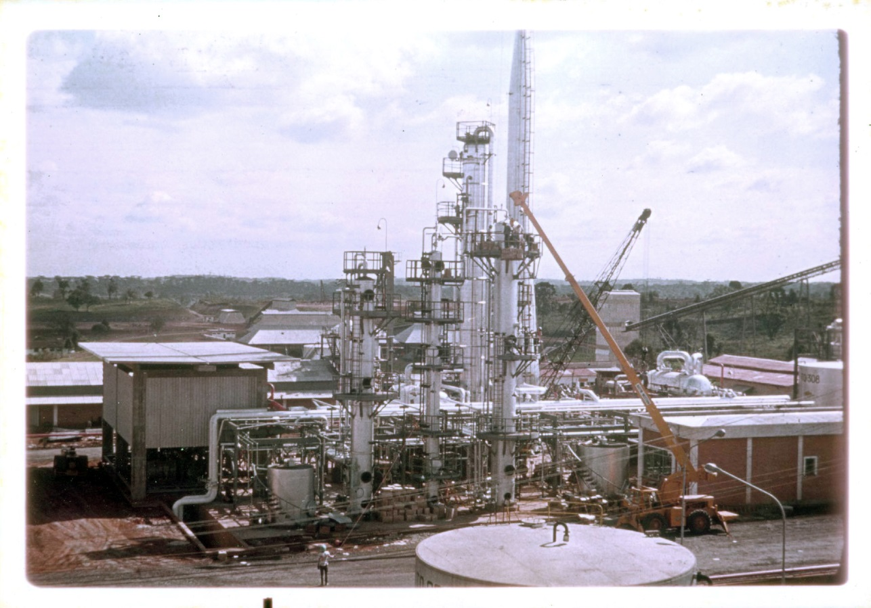
Figura 09 – Vista Geral: Casa de Compressores, Torres, Bancada de Tubulações e Casa de Controle da Área 7 da UPI – PETROBRAS-SIX - São Mateus do Sul – PR

